Перевод выплат пенсий на платежную систему «Мир» завершается 1 июля

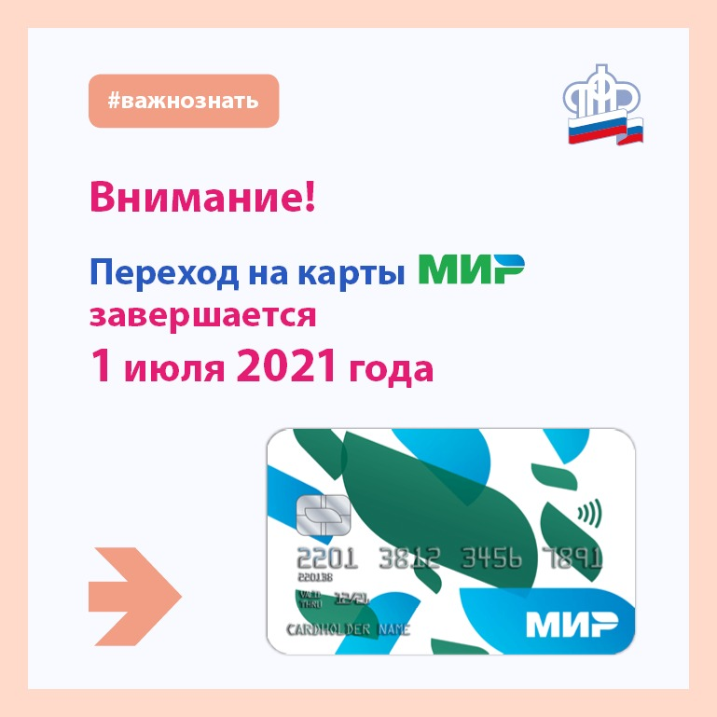
С 1 июля 2021 года пенсии и другие социальные выплаты в кредитных учреждениях будут зачисляться только на банковские карты платежной системы «МИР».
Федеральным законом от №161-ФЗ «О национальной платежной системе», предусмотрен постепенный перевод выплат пенсий и социальных пособий в кредитных учреждениях на карты «МИР». Переходный период завершается 1 июля 2021 года*.
До 1 июля текущего года пенсионерам, которые используют для получения пенсии и других социальных выплат карты иных платежных систем (MasterCard, Visa), необходимо заменить их на карту «МИР». Данное требование касается тех граждан, которые открыли счет для выплаты пенсии до 1 июля 2017 года, так как, начиная с этой даты, пенсионеры или те граждане, которые меняли карты по окончании срока их действия, автоматически получали карты национальной платежной системы. Если пенсионер получает пенсионные выплаты на счета банковских карт других платежных систем, срок действия которых не закончится до 1 июля 2021 года, то ему следует позаботиться о получении карты «МИР». Если срок действия карты указан до 1 июля 2021 года, то банк заменит ее автоматически. При этом смена платежной системы никак не повлияет на дату выплаты пенсий – она останется прежней, к которой пенсионеры привыкли.
Изменения никак не коснутся тех пенсионеров, кому выплаты зачисляют на счет по вкладу (на сберкнижку) или доставляют почтой. Они будут получать пенсии по той же схеме, что и раньше.
Напомним, что выплата пенсий и пособий, которые находятся в компетенции Пенсионного фонда Российской Федерации, производится ежемесячно. Пенсионер вправе выбрать по своему усмотрению организацию, которая будет осуществлять доставку пенсии, а также способ ее получения. На сегодняшний день пенсии доставляются организациями федеральной почтовой связи (в кассе или на дому по желанию пенсионера), кредитными организациями (банками), с которыми Пенсионный фонд РФ заключил соответствующие соглашения. Пенсионер может изменить как доставщика, так и способ доставки пенсии. Для этого необходимо обратиться в ПФР любым удобным способом: письменно, подав заявление в территориальный орган ПФР, либо в электронном виде, подав соответствующее заявление через «Личный кабинет» на сайте ПФР.
* Перевод на карты «Мир» должен был завершиться 1 июля 2020 года. Однако в связи с острой эпидемиологической обстановкой Банк России несколько раз продлевал сроки перехода. В результате в начале текущего года Центробанк принял решение продлить этот период до 1 июля 2021 года.

